НАЦІОНАЛЬНИЙ ТЕХНІЧНИЙ УНІВЕРСИТЕТ УКРАЇНИ
«КИЇВСЬКИЙ ПОЛІТЕХНІЧНИЙ ІНСТИТУТ
імені ІГОРЯ СІКОРСЬКОГО»
Факультет інформатики та обчислювальної техніки
Автоматизованих систем обробки інформації і управління

«На правах рукопису»  УДК ______________ | «До захисту допущено»  Завідувач кафедри  __________ О.А.Павлов  «___»_____________20__ р.

Магістерська дисертація
на здобуття ступеня магістра
зі спеціальності 121 Інженерія програмного забезпечення
на тему: «Архітектура автоматизованої системи документообігу»
Виконав (-ла):
студент (-ка) VI курсу, групи ІП-71мп
Петровський Антон Дмитрович __________
Керівник:
доцент, к.т.н.
Цюцюра М.І. __________
Консультант:
доц., к.т.н. Ліщук К.І. __________
Рецензент:

__________

Засвідчую, що у цій магістерській дисертації немає запозичень з праць інших авторів без відповідних посилань.
Студент (-ка) _____________

Київ – 2018 року
Національний технічний університет України
«Київський політехнічний інститут імені Ігоря Сікорського»
Факультет інформатики та обчислювальної техніки
Автоматизованих систем обробки інформації і управління
Рівень вищої освіти – другий (магістерський) за освітньо-професійною програмою
Спеціальність (спеціалізація) – 121 «Інженерія програмного забезпечення» («Програмне забезпечення інформаційних управляючих систем та технологій»)

ЗАТВЕРДЖУЮ
Завідувач кафедри
__________ О.А.Павлов
«___»_____________20__ р.

ЗАВДАННЯ
на магістерську дисертацію студенту
Петровському Антону Дмитровичу
1. Тема дисертації «Архітектура автоматизованої системи документообігу», науковий керівник дисертації Цюцюра Микола Ігорович, доцент, к.т.н., затверджені наказом по університету від «___»_________ 20__ р. №_____
2. Термін подання студентом дисертації
3. Об’єкт дослідження
4. Предмет дослідження
5. Перелік завдань, які потрібно розробити
6. Орієнтовний перелік графічного (ілюстративного) матеріалу
7. Орієнтовний перелік публікацій
8. Консультанти розділів дисертації
Розділ | Прізвище, ініціали та посада  консультанта | Підпис, дата
Розділ | Прізвище, ініціали та посада  консультанта | завдання  видав | завдання  прийняв
Графічний | Ліщук К.І., доц.
9. Дата видачі завдання
Календарний план
№ з/п | Назва етапів виконання  магістерської дисертації | Термін виконання етапів магістерської дисертації | Примітка
1
2
3
4

Студент Петровський А.Д.

Науковий керівник дисертації Цюцюра М.І.

РЕФЕРАТ
Магістерська дисертація:86 с., 25 рис., 18 табл., 1 додаток, 22 джерела.
Актуальність. На сьогоднішній день майже кожне підприємство має свій документообіг. Але зі збільшенням розмірів підприємств, збільшується і кількість документів і постає проблема в обробці, зберіганні і транспортуванні великої кількості документів. Тому все більше підприємств перестають використовувати паперовий документообіг. На заміну нього вони переходять до електронного документообігу. Система електронного документообігу дозволяє зберігати усі документи в електронному вигляді, що дозволяє відмовитись від зберігання великої кількості паперових документів. З його допомогою можна швидко знайти потрібний документ та зробити його паперову копію або передати цей документ в електронному вигляді до іншого підрозділу або підприємства.
Одним із способів збереження якомога більше документів в електронному вигляді а також їх швидкої передачі було запропоновано алгоритм для стиснення електронного документу. Цей алгоритм дозволяє продуктивно стискати файли що значно зменшує їх розмір і значно збільшує швидкість передачі по мережі. Також усі документи захищаються за допомогою технології цифрового підпису.
Перевагами використання системи електронного документообігу є збільшення швидкості доступу до необхідних документів; можливість швидко передавати або отримувати документи в будь-яке місце за наявності підключення до інтернету; масштабованість та можливість створення резервних копій документів. Систему електронного документообігу можуть використовувати як на великих підприємствах, так і в домашніх.
Зв'язок роботи з науковими програмами, планами, темами. Робота виконувалась на кафедрі автоматизованих систем обробки інформації та управління Національного технічного університету України «Київський політехнічний інститут ім. Ігоря Сікорського» в рамках теми «Архітектура автоматизованої системи документообігу».
Метою дослідження є підвищення продуктивності під час роботи з документами в системі електронного документообігу.
Щоб досягти поставлену мету необхідно виконати наступні завдання:
− проаналізувати існуючі рішення систем електронного документообігу;
− розробити алгоритм найефективнішого стиснення електронних файлів документів;
−спроектувати архітектуру для мобільного електронного документообігу;
− реалізувати розроблений алгоритм в системі мобільного електронного документообігу;
− проаналізувати результати роботи системи.
Об’єктом дослідження є архітектура автоматизованої системи документообігу.
Предметом дослідження є модель для автоматизованої системи документообігу та методи стиснення та зберігання даних.
Методами дослідження є методи і алгоритми стиснення електронних зображень документів.
Наукова новизна отриманих результатів. В представленій роботі досліджено спосіб стиснення електронних зображень документів використовуючи методи кодування довжин серій та оптимізації пікселів у електронному зображенні.
Публікації. Матеріали роботи опубліковані у збірнику робіт конференції (науковому журналі) «Сучасна європейська наука»; в тезах наукової конференції «Інформатика та обчислювальна техніка – ІОТ-2018».
СИСТЕМА ЕЛЕКТРОННОГО ДОКУМЕНТООБІГУ, АРХІТЕКТУРА, СТИСНЕННЯ, ЕЛЕКТРОННИЙ ДОКУМЕНТ, ЦИФРОВЕ ЗОБРАЖЕННЯ, ФОРМАТ, ОПТИМІЗАЦІЯ, КОДУВАННЯ ЗОБРАЖЕННЯ, ДОКУМЕНТ, ПІКСЕЛЬ, МОДЕЛЬ ARGB, БІТ.

Abstract
Master dissertation: 86 p. , 25 fig., 28 tab., 1 app., 22 sources.
Topicality. Today, almost every business has its own document flow. But with the increase in the size of enterprises, the number of documents increases and there is a problem in handling, storing and transporting a large number of documents. Therefore, more and more enterprises are stopping to use paper documents. They replace it with the electronic document flow. The electronic document management system allows you to store all documents electronically, which allows you to refuse to store a large number of paper documents. It can quickly find the right document and make it a paper copy or transmit this document electronically to another unit or enterprise.
One of the way to save as many electronical documents as possible, as well as their rapid transfer, was to suggest an algorithm for compressing an electronic document. This algorithm allows productively compress files, which greatly reduces their size and greatly increases the speed of transmission over the network. All documents are also protected by digital signature technology.
The advantages of using an electronic document flow system are to increase the speed of access to the required documents; the ability to quickly transfer or receive documents to any place if you have an Internet connection; Scalability and the ability to back up documents. The system of electronic document management can be used both at large enterprises and at home.
Relationship of work with scientific programs, plans, themes. The research was carried out at the Department of Computer-Aided Management And Data Processing Systems of the National Technical University of Ukraine «Igor Sikorsky Kyiv Polytechnic Institute» within the theme «Architecture of the automated system of document flow»
The aim of the research is to increase productivity while working with documents in the electronic document management system.
To achieve the goal, the following tasks must be performed:
- analyze existing solutions of electronic document management systems;
- develop an algorithm for the most efficient compression of electronic document files;
- Design architecture for mobile electronic document flow;
- implement the developed algorithm in the system of mobile electronic document flow;
- analyze the results of the system.
The object of research is the architecture of the automated system of document flow.
The subject of research is a model for an automated document management system and data storage methods.
Research methods are methods and algorithms for compressing electronic documents of documents.
Scientific novelty of the obtained results. In the presented work the method of compression of electronic documents of documents using methods of encoding of series lengths and optimization of pixels in an electronic image is investigated.
Publications. The materials of the work are published in the collection of works of the conference (scientific journal) "Modern European Science"; in the theses of the scientific conference "Informatics and Computing - IOT-2018".
ELECTRONIC DOCUMENT FLOW SYSTEM, ARCHITECTURE, COMPRESSION, ELECTRONIC DOCUMENT, DIGITAL IMAGES, FORMAT, OPTIMIZATION, IMAGE CODING, DOCUMENT, PIXEL, ARGB MODEL, BIT.

ЗМІСТ
Перелік умовних позначень, символів, одиниць, скорочень і термінів 10
Вступ 11
1 ОГЛЯД ЛІТЕРАТУРИ 14
1.1 Загальні положення 14
1.2 Змістовний опис і аналіз предметної області 15
1.3 Аналіз відомих рішень 19
1.4 Постановка задачі 23
1.5 Висновки по розділу 28
2 ЧАСТИНА ДРУГА – МАТЕМАТИЧНЕ ОБГРУНТУВАННЯ 29
2.1 Архітектура 29
2.2 Алгоритм стиснення документів 31
2.3.1 Опис алгоритму 31
2.4 Цифровий підпис 35
2.5 Процес документообігу 38
2.6 Висновки по розділу 39
3 ОПИС РОЗРОБЛЕНОГО ПРОГРАМНОГО ЗАБЕЗПЕЧЕННЯ 40
3.1 Інформаційне забезпечення 40
3.1.1 Вхідні дані 40
3.1.2 Вихідні дані 42
3.2 Програмне та технічне забезпечення 43
3.2.1 Засоби розробки 43
3.2.2 Вимоги до технічного забезпечення 44
3.2.2.1 Загальні вимоги 44
3.2.3 Архітектура програмного забезпечення 44
3.2.3.1 Діаграма класів 44
3.2.3.2 Специфікація функцій 45
3.2.4 Керівництво користувача 60
3.3 Висновки до розділу 67
4 Дослідження ефективності 68
4.1 Ефективність архітектури 68
4.2 Ефективність алгоритму 68
4.3 Висновки по розділу 73
5 РОЗРОБКА СТАРТАП ПРОЕКТУ «Електронний мобільний документообіг» 76
5.1 Опис ідеї проекту 76
5.2 Аналіз ринкових можливостей запуску стартап проекту 79
5.3 Розроблення ринкової стратегії проекту 80
5.4 Розроблення маркетингової програми стартап-проекту 81
5.5 Висновки 83

Перелік умовних позначень, символів, одиниць, скорочень і термінів
Документообіг – це рух документів в установі від моменту створення або від одержання зі сторони до моменту передачі на зберігання до архіву.
ARGB – адитивна колірна модель, що описує спосіб синтезу кольору, за якою червоне, зелене та синє світло накладаються разом, змішуючись у різноманітні кольори.
JVM (Java Virtual Machine) – віртуальна машина Java.
Android SDK (Software Development Kit) – набір із засобів розробки для Android платформи.
JPEG – алгоритм стиснення зображень.
Стиснення - це процедура перекодування даних, яка проводиться з метою зменшення їхнього обсягу, розміру, об'єму.

Вступ
Документообіг – це невід’ємна складова будь-якої організації, незалежно від її розміру. Будь це компанія яка складається з декількох робітників, або корпорація з тисячами співробітниками.
Документообіг потрібен для організації паперових документів. Від організації документообігу залежить швидкість доступу до документів, швидкість їх передачі між працівниками або підрозділами а також якість їх зберігання. Раніше для підтримки документообігу виділялися окремі працівники, які сортували всі документи, знаходили їх при необхідності та відносили за місцем потреби.
В сучасних підприємствах починають використовувати електронні системи документообігу. Це досить полегшує складність зберігання документів, так як вони всі знаходяться в електронному вигляді і доступ до них можна здійснити з будь-якого комп’ютера. Звичайно це набагато легше та практичніше ніж паперовий документообіг, але разом з цим з’являються і деякі складності. До цих складностей входять:
- потреби у електронному просторі для зберігання документів в електронному форматі;
- наявність підключення до інтернету для доступу до документів з комп’ютера;
- захист при зберіганні електронних документів на серверах або комп’ютерах;
- захист цілісності електронних документів при передачі їх по інтернет мережі;
- підтвердження підлінності документів;
- швидкість доступу до документів;
- швидкість передачі документів.
На сьогоднішній день, для задачі збереження великих даних все частіше використовуються хмарні сховища. Це досить зручно, але оренда таких сховищ потребує коштів. Тому можна звернути увагу на варіант збереження документів на пристроях користувачів.
Майже всі системи електронного документообігу – це програмний продукт для комп’ютерів, але більшість людей на сьогоднішній день віддають перевагу мобільним пристроям так як їх можна використовувати будь-де. За технічними характеристиками мобільні пристрої не поступаються персональним комп’ютерам, тому вони можуть виконувати такі ж ресурсозатрантні операції як і комп’ютери.
Також майже всі мобільні пристрої мають доступ до інтернету. Це дозволяє виходити в мережу майже з будь-якого місця.
Система електронного документообігу для мобільних платформ мають такі переваги:
- зручність;
- мобільність;
- доступність до мережі;
- легкість у використанні;
- захищеність;
- перетворення паперових документів в електронні за допомогою камери;
- зберігання.
Якщо кожен користувач буде зберігати свої документи на своєму пристрої, це дозволить зекономити на серверах для зберігання даних. Вони будуть необхідні лише для реалізації передачі документів між користувачами.
Для максимальної продуктивності у збереженні документів на пристроях користувачів, необхідно розробити спеціальний алгоритм для стиснення електронних зображень документів. Звичайно існує досить багато алгоритмів стиснення зображень, але вони не такі продуктивні для зображень документів. Чим менше документи будуть зберігати місця на пристроях, тим більше їх можна буде зберігати. Таким чином можна розширювати документообіг в системі.
Щоб вирішити проблему захисту документів є безліч методів. Одним з них є технологія цифрового підпису. За допомого нього користувач може перевірити чи являється документ оригінальним, або він був перехоплений та змінений.
Для захисту передачі документів по мережі використовуються такі технології як використання протоколу https. Він дозволяє захистити потік даних який проходить по мережі.
Таким чином в даному дипломному проекті були проаналізовані аналоги електронних систем документообігу, після чого виявлені їх недоліки в архітектурі, та запропоновано власну архітектуру документообігу. Вона дозволить полегшити роботу з документами, покращить швидкість у передачі їх між користувачами а також допоможе зберігати їх без використання серверів або хмарних сховищ.
Данна архітектура буде мати в основі алгоритм для стиснення документів, який буду кращий ніж його аналоги.
Система буде створена для платформи Android так як з усіх користувачів мобільних пристроїв близько 85% користуються системою Android.

1 ОГЛЯД ЛІТЕРАТУРИ

1.1 Загальні положення
Документообіг - це процес, який включає в себе складання, узгодження, прийом, передачу та відправку документів. Також його можна визначити як їх рух від моменту складання до моменту отримання або відправлення їх в архів.
В свою чергу, документація ділиться натри типи:
- вхідна – це така, яка надходить із зовнішнього середовища (від інших фірм, установ, інстанцій);
- вихідна - це та, яка відправляється за межі підприємства;
- внутрішня - це та, яка створюється і залишається виключно в межах конкретного підприємства.
Сучасні умови звели до мінімуму кількість паперових носіїв, а деякі компанії і зовсім їх не використовують, так як перевели всю документацію в електронні файли. Але все ж багато хто вдається до змішаної організації, де можна поєднувати різні джерела.
Головним правилом, яке стосується організації документообігу, є його оптимізація. А саме, необхідно скоротити проміжні «зупинки», щоб забезпечити оперативність руху документів. Для цього були розроблені три форми організації документообігу:
- централізована - передбачає зосередження всієї документації в одному місці. Наприклад, це може бути секретаріат або канцелярія. Ці відділи беруть на себе максимум обов'язків, які пов'язані з реєстрацією, обробкою, зберіганням документів;
- децентралізована - характеризується тим, що документи зосереджуються в кількох структурних підрозділах, де і проводяться необхідні операції. Така форма доречна і зручна тільки в тому випадку, якщо підприємство має кілька підрозділів, які територіально віддалені один від одного;
- змішана - поєднує в собі характеристики двох попередніх форм. Таким чином, в окремих службах в залежності від їх компетенції реєструється, обробляється і зберігається певна документація.
Але також є служба ДОУ (документаційне забезпечення управління), через яку проходить важлива документація від керівництва[1].
Виділяють 4 принципу документообігу, які забезпечують безперебійну діяльність:
- чіткість - означає, що папери і електронні файли повинні рухатися в чітко заданому напрямі без різних перешкод. Для цього на підприємстві необхідно виробити конкретну схему руху;
- безперервність - тут важливо забезпечити такі умови, щоб документопоток постійно рухався, а не «стояв» на одному місці. У цій справі допоможе більш-менш рівномірне навантаження на систему.
- ритмічність - цей принцип перегукується з попереднім. Без визначення конкретних термінів обробки документації не вийде забезпечити безперебійну робот. Тому повинен бути розроблений певний регламент, який буде регулювати документообіг.
- паралельність - без дотримання цього принципу не вийде оперативна і злагоджена робота. Тут потрібно забезпечити такий документообіг, при якому один і той же процес не буде виконуватися декількома учасниками[1].

1.2 Змістовний опис і аналіз предметної області
Електронний документообіг – це цілісний механізм для роботи з документами, представленими в електронному форматі, з впровадженням концепції «без паперового діловодства».
Електронний підпис (ЕП) – це прототип власноручного підпису, який є способом захистити свої дані, що надає можливість зберегти цілісність і підтвердження достовірності електронних документів.
Виділяють такі принципи електронного документообігу:

- ефективно організована система пошуку документа, що дозволяє знаходити документ, володіючи мінімальною інформацією про нього;
- можливість паралельного виконання операцій, що дозволяє скоротити час руху документів і підвищення оперативності їх виконання;
- безперервність руху документа, що дозволяє ідентифікувати відповідального за виконання документа (завдання) в кожен момент часу життя документа (процесу);
- єдина (або узгоджена розподілена) база документної інформації, що дозволяє виключити можливість дублювання документів;
- одноразова реєстрація документа, що дозволяє однозначно ідентифікувати документ;
- розвинена система звітності по різним статусах і атрибутах документів, що дозволяє контролювати рух документів по процесах документообігу і приймати управлінські рішення, ґрунтуючись на даних зі звітів.
Електронний документообіг має свої переваги і недоліки. Впровадження систем електронного документообігу дозволяє:
- повністю автоматизувати процес роботи з документами;
- забезпечити організацію роботи з віддаленими користувачами і групами користувачів;
- забезпечити інтеграцію з зовнішніми системами електронної пошти;
- нарощувати базові можливості системи електронного документообігу за допомогою модульної та наявності вбудованих інструментальних засобів;
- забезпечити процес одночасної роботи в системі необмеженого числа користувачів;
- підвищити ефективність роботи з документами;
- підвищити корпоративну культуру роботи з документами;
- значно зменшити обсяги паперового документообігу;
- скоротити час на обробку і пересилку документів, час пошуку документів, час погодження та затвердження проектів документів;
- забезпечити всі документаційні процеси з одночасним використанням електронних і паперових версій документів;
- впорядкувати процес реєстрації всіх видів документів (реєстрація з електронної пошти і web-форм, підтримка потокового сканування, реєстрація файлів будь-якого формату);
- забезпечити процес роботи з взаємопов'язаними документами;
- забезпечити управління документом протягом усього життєвого циклу;
- забезпечити прозорість усіх процесів з моменту створення документа до моменту його здачі в архів;
- збереження історії роботи з документами (облік часу і авторів всіх дій з документом, збереження робочих коментарів, підтримка версійності приєднаних файлів);
- простежити історію створення документа;
- забезпечити чіткий процес узгодження і затвердження документів;
- знову налагоджену систему доручень;
- забезпечити чіткий контроль виконавської дисципліни;
- проводити сортування документів по будь-яким критеріям;
- забезпечити пошук інформації за різними атрибутами і повнотекстовий пошук;
- забезпечити автоматизацію збору і аналізу статистичних даних про рух документів;
- забезпечити архівне зберігання електронних образів документів;
- забезпечити регламентацію прав доступу;
- забезпечити миттєвий доступ до документів;
- зменшити кількісні втрати документів[2].

Так само система електронного документообігу має свої недоліки. Їх варто брати до уваги при прийнятті рішень про впровадження систем електронного документообігу. Якщо компанія впроваджує систему електронного документообігу з самого свого заснування, то "стресів" у співробітників воно не викличе. А якщо рішення приймає компанія, у якої вже досить тривалий час діє звичайний документообіг, то потрібно брати до уваги те, що реформування системи може викликати ряд "стресів" у співробітників. Все нове, приймається з труднощами. Також, потрібно взяти до уваги той факт, що компанія може понести витрати на придбання програм і систем документообігу, а також на їх впровадження та подальше обслуговування.
Головним недоліком являється безпека. Необхідно забезпечити захист переданих документів.
Наступний недолік це різке збільшення потоку документообігу. Як результат - сервери не справляються, падає продуктивність праці. При наявності паперового документообігу такий різкий ривок неможливий.
І ще один недолік - це збільшення трудовитрат як наслідок збільшення документообігу. Роботодавець не встигає адекватно реагувати на подібні скачки в прийнятті рішень з кадрових питань. Обсяги зростають, тоді як штатний склад залишається тим самим.
Основною проблемою впровадження системи електронного документообігу є модернізація технічної інфраструктури, в тому числі придбання необхідного обладнання (джерела безперебійного живлення, сервери і т.п.) і програмного забезпечення (ПО). Потім проводиться установка програмного забезпечення на сервер і робочі місця користувачів, а також настройка системи відповідно до організаційної структури компанії. Іншою проблемою є навчання персоналу навичкам роботи з системою електронного документообігу. Етап навчання часто поєднується з початком експлуатації системи. Як правило, користувачі отримують базові знання по роботі в системі електронного документообігу в групах, які формуються в залежності від їх ролі в системі. Отримані знання закріплюються на робочих місцях за консультаційної підтримки фахівців, які проводили впровадження системи електронного документообігу.
Дослідна експлуатація системи документообігу проводиться з метою виявлення прихованих відхилень від технічного завдання і неврахованих вимог. У разі їх виявлення проводиться відповідне коригування налаштувань системи електронного документообігу.

1.3 Аналіз відомих рішень
Хоча будь-яка класифікація є умовною, традиційно виділяють кілька видів СЕД по функціоналу і важливість справ: Системи діловодства. Вони використовуються в організаціях з жорстко формалізованими правилами документообігу і вертикальним керуванням незалежно від їх розміру, форми власності та виду діяльності. З їх допомогою можна вирішити кілька основних завдань:
- упорядкувати роботу з кореспонденцією, як виходить, так і входить; оптимально організувати рух внутрішніх документів в компанії;
- налагодити роботу зі зверненнями клієнтів;
- організувати внутрішній електронний архів документів.
По суті, вони є спадкоємцями паперового діловодства.
Електронні архіви - це системи структурованого зберігання документів, що забезпечують надійність зберігання, розмежування прав доступу, зручний і швидкий пошук. Впровадження систем такого типу зазвичай це пов'язано з потребою структурування електронної інформації, незалежно від виду документів - текстовий, графіка, мультимедіа. Основні функції архіву - оцифровка паперових документів, управління web-контентом, потоковий ввід і швидкий пошук. Завдяки впровадженню архіву можна скоротити час доступу до інформації, знизити ризики псування або втрати важливих документів, підвищити рівні інформаційної безпеки. Електронні архіви зазвичай існують в складі СЕД і окремо використовуються досить рідко[2].
Workflow-системи забезпечують автоматизацію не окремих функцій, а бізнес-процесів компанії. Дослівний переклад Workflow - «потік робіт». Система Workflow чітко визначає процес: що, хто, коли і як робить, звідки отримує і куди відправляє. Користувачеві не потрібно замислюватися над тим, як створити документ, як його отримати, як обробити, в які терміни і кому відправити - все вже закріплено в системі. Співробітник не зможе неправильно заповнити документ, пропустити якісь терміни, в системі передбачені нагадування, а також повідомлення керівника про те, що на конкретному етапі у конкретного користувача процес обробки документа порушений. Є можливість оцінити причини допущення помилок і своєчасно їх усунути. Workflow-системи в основному встановлюють в компаніях з високим ступенем формалізації бізнес-процесів, документообіг в яких при простій структурі має масовий характер. Мінусом таких систем є складність і тривалість застосування. Крім того, вони не можуть замінити електронний архів, оскільки зберігають не всі документи, а тільки використовувані в процесі роботи. ЄСМ-системи використовуються для збору, управління, зберігання інформації (контенту) і надання до неї доступу співробітникам компанії, тобто, на перший погляд, виконують ті ж самі функції, що і попередні системи. Однак істотна відмінність ЄСМ-систем від своїх побратимів в тому, що вони дозволяють працювати як з структурованим, так і з неструктурованих контентом і мають більш гнучкий функціонал. По суті, забезпечення електронного документообігу є тільки однією з функцій ЄСМ разом з управлінням файлами і записами, управлінням знаннями, власне Workflow, і управлінням web-контентом. У деяких ЄСМ-системах також є функція CRM і управління завданнями і дорученнями.
Directum Являє собою ЄСМ-систему з можливостями управління документообігом, бізнес-процесами та web-контентом. Система включає в себе функції введення і перетворення документів, управління спільною роботою, довготривалого зберігання документів і забезпечення їх цілісності, доставки інформації. Базовий функціонал надається через web-сервер, для середнього бізнесу з підключенням від 50 до 200 користувачів розроблено хмарне рішення. Замовник може самостійно визначити склад системи. Впроваджувати й розвивати СЕД можна за допомогою компанії-розробника або силами власних IT-фахівців. Інтерфейси всіх режимів роботи уніфіковані, правила обробки документів і завдань налаштовуються під конкретні вимоги. Вартість впровадження залежить від виду ліцензії, наприклад, базова серверна ліцензія в варіанті Enterprise - 33 900 рублів, базова клієнтська ліцензія - 13 400 рублів, у варіанті Standard (до 100 призначених для користувача ліцензій) - 19 300 рублів, базова клієнтська ліцензія - 7800 рублів.
ELMA - ця система має розширену лінійку бізнес-рішень, є можливість її інтеграції з «1С». Документи в СЕД можуть мати необмежену кількість версій файлу, але тільки один з них є актуальним. На картку документа збирається вся історія його змін. Також є можливість перегляду звіту по загальній ситуації документообігу компанії, створення шаблону документа. ELMA має широкі можливості налаштування і доналаштування, можна формувати систему документообігу відповідно до запитів конкретної компанії. Інтерфейс являє собою вид стандартного сховища файлів, введення та реєстрація документа зрозумілі і прості і складаються з декількох послідовних кроків. Вартість впровадження СЕД залежить від вибору пакета. Пакет ELMA Standard - 45 000 рублів плюс покупка користувальницьких ліцензій 7200 рублів за одне робоче місце. Пакет ELMA Express - 120 000 рублів (у вартість входить 20 призначених для користувача ліцензій).
«ДЕЛО» СЕД, що включає повний набір необхідних для управління діловодством і документообігом інструментів: реєстрація кореспонденції, переклад документів в електронний вигляд, швидкий пошук і надійне зберігання, контроль виконання доручень, побудова маршрутів під бізнес-процеси. Залежно від потреб компанії можна організувати повністю електронний документообіг або його змішаний паперово-електронний варіант. Програма адаптується під особливості роботи будь-якої організації, при необхідності вона масштабується практично без обмежень. «ДЕЛО» є коробочним продуктом і може бути швидко і легко встановлена ​​як власними силами компанії, так і за допомогою фахівців розробника. Інтерфейс програми досить простий, в ньому міститься максимум зручних інструментів для полегшення роботи користувача. Ціна СЕД «ДЕЛО» залежить від кількості робочих місць. Вартість однієї ліцензії при автоматизації 1-5 робочих місць для СУБД Oracle складе 13 400 рублів, для СУБД Microsoft SQL Server - 9500 рублів.
DocsVision являє собою програмний продукт, що дозволяє створювати автоматизовані корпоративні рішення по управлінню бізнес-процесами і документами. У нього входить предметно-орієнтована платформа з відкритими інтерфейсами для розробки замовлених додатків і готові типові додатки з можливістю настройки під параметри замовника. Система забезпечує автоматизацію документообігу, пошук і аналіз інформації, інформаційну безпеку. В структуру системи входять блоки:
- електронний архів;
- діловодство;
- договірна робота;
- оперативне управління;
- спеціалізовані рішення.
Ціна серверної ліцензії в редакції «Малий бізнес» - 5000 рублів, в стандартній редакції - 20 000 рублів, за кожну клієнтську ліцензію доведеться заплатити ще від 2000 рублів.
«Перша Форма» - система, розроблена фахівцями компанії КСК груп, на практиці стикаються з необхідністю комплексної автоматизації діловодства на підприємствах. Функціонал системи включає автоматизацію бізнес-процесів, постановку завдань і контроль їх виконання, проектне управління, підтримку електронного документообігу. «Перша Форма» легко інтегрується з зовнішніми програмними продуктами, такими як «1С», Navision і іншими, за допомогою API. Серед переваг системи можна відзначити: швидкість впровадження - термін розгортання може становити від 1 тижня; налагодження та адаптацію під будь-які бізнес-завдання; зручність інтерфейсу - при необхідності фахівці КСК груп проведуть навчальний семінар з використання системи; економічність - вартість «Першої Форми» є прозорою, і в процесі використання не буде потрібно ніяких додаткових витрат; мобільність - робота в «Першої Формі» ведеться через веб-браузер, тому співробітники можуть працювати з системою з будь-якої точки. Крім того, «Перша Форма» має одне з кращих в своєму класі мобільних додатків для пристроїв на платформах iOS і Android. Вартість однієї клієнтської ліцензії «Першої Форми» становить 5000грн[2].

1.4 Постановка задачі
Завдання документообігу не може бути представлено однією гілкою в загальному діловому процесі організації. Рух документів тісно пов'язаний з іншими завданнями, які розв'язуються інформаційною системою управління. Крім того, завдання автоматизації документообігу лежить на стику традиційних «паперових» технологій роботи з документами і нових комп'ютерних технологій. Автоматизація документообігу підприємства вбирає в себе безліч специфічних організаційних, структурних та виробничих особливостей, фірмових установок, корпоративних стандартів та вимог, визначених процедур взаємодії між службами та виконавцями, залежить від технічного оснащення та ін[5].
Основні технології, які забезпечують різні операції опрацювання документів:
- технології розпізнавання текстів, які трансформують паперові вхідні документи у електронну форму;
- електронний цифровий підпис;
- засоби передавання даних;
- засоби зберігання документів у електронній формі.
Електронний документообіг дає змогу створити в організації єдиний інформаційний простір, інтегруючи у інформаційний вузол всі документальні системи.
Для ефективного впровадження електронного документообігу необхідно:
- виявлення зацікавленості керівництва у реалізації проекту;
- розробка і впровадження концепції розвитку документаційного забезпечення підприємства, плану впровадження СЕД, вибір керівника проекту, формування робочої групи[6];
- тісна співпраця фахівців, замовника та виконавця;
- чіткий розподіл обов’язків та повноважень всіх, хто залучений до впровадження системи;
- впровадження пілотного проекту для відпрацювання бізнес- процедур, які підлягають автоматизації;
- навчання співробітників на постійній основі та на всіх етапах впровадження.
Як свідчить практика та результати наукових досліджень, автоматизація документообігу дає змогу:
- підвищити виконавську дисципліну (здійснюється за рахунок покращання контролю за виконанням документів, а саме ефективна система повідомлень та нагадувань дає можливість попереджувати всіх посадових осіб про наближення строку виконання доручення);
- легко скласти повну картину ефективності діяльності як окремих працівників, так і установи в цілому (за допомогою прикінцевих звітів та журналів);
- формувати індивідуальні маршрути документів і визначити найбільш оптимальний шлях їх руху в установі;
- зменшити час на обробку і реєстрацію, а також уникнути помилок, пов'язаних із заповненням реквізитів документа (використовуючи автоматичну генерацію номера і поточної дати, використання довідників);
- засобами системи здійснювати швидкий пошук документів та доручень (за їх змістом або будь-якою комбінацією реквізитів)[4].
Однак на ефективність впровадження електронного документообігу, на думку Горлової Е., суттєво впливають наявні проблеми, пов’язані з організацією в установі паперового документообігу (несвоєчасна доставка обліково-звітної інформації; непрогнозованість маршрутів руху документів; незакріпленість документів за відповідальними працівниками; неможливість прийняття рішень без залучення додаткової обліково-звітної інформації).
Практика автоматизації бізнес-процесів в системі електронного документообігу (СЕД) починається з оцінки логіки документообігу компанії. Логіка документообігу в цілому залежить від сфери бізнесу, враховуючи специфіку бізнес-процесів організації, проте є загальні бізнес-процеси електронного документообігу, які застосовні практично в кожному бізнесі:
- затвердження документів;
- збір відгуків по документам;
- підготовки документів, узгодження, виконання (внутрішні документи і документи для контрагентів)[7].
Більш детально бізнес-процес документообігу організації можуть виглядати наступним чином:
- прийом документів, що надходять в організацію;
- їх первинна обробка;
- складання, узгодження і оформлення;
- операції з вихідними документами;
- відправка вихідних і напрямок в справу внутрішніх документів;
- попередній розгляд документів;
- реєстрація документів і розподіл;
- інформаційно-довідкова робота;
- складання, узгодження і оформлення документів;
- подібні операції з внутрішніми документами.
Також необхідно обрати алгоритм для стиснення електронних зображень документів. Стиснення зображень – це зменшення розміру цифрових документів, за допомогою алгоритмів стиснення файлів, які застосовуються до зображення. Це робиться для того щоб зменшити місце яке вони займають при зберіганні а також для зменшення часу, який потрібен для передачі зображень по мережі[3].
Не слід плутати алгоритми для стиснення файлів з форматом. Це зовсім різні речі. Алгоритм – це набір інструкцій, який в скінченне число кроків приводить до перетворення з початкового коду цифрового зображення в код меншого об’єму із ліквідацією збитковості.
Звісно існує досить багато алгоритмів для стиснення цифрових зображень, але деякі з них не завжди перетворюють початковий код у менший кінцевий. Це залежить від багатьох факторів таких як тип зображення, його розмір та якість. Тому було досліджено найефективніший алгоритм для стиснення цифровиг зображень документів.
Існує два види стиснення документів – із втратами та без. Алгоритми стиснення із втратами більш продуктивні, але документи, які вони стискають, можуть втратити якість зображення. Алгоритми без втрат навпаки, зберігають початкову якість зображень, але не такі продуктивні.
Розглянемо найпростіший спосіб зберігання електронного зображення.
Якщо приблизити будь-яке цифрове зображення, ми зможемо побачити що воно складається із клітинок, які мають свій колір.
Наглядний приклад зображено на рисунку 1.1.
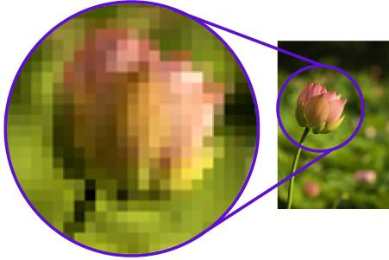
Рисунок 1.1 – Вигляд цифрового зображення

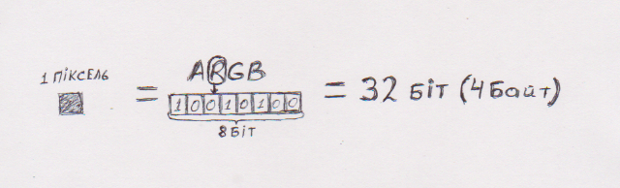
Ці клітинки – це пікселі, які мають свій колір. Чим більша густина пікселів, тим краще зображення. Колір кожного пікселя в основному формується за допомогою моделі ARGB. ARGB – розшифровується як Alpha, Red, Green, Blue. Це основні кольори для формування кольору пікселя. Кожен колір зберігається в одному байту інформації. Тобто для зберігання в пам’яті одного пікселю використовується чотири байти. Дану модель збереження кольору пікселя в ARGB (Alpha, Red, Green, Blue) можемо детальніше побачити на рисунку 1.2
Рисунок 1.2 - Зберігання одного пікселю

1.5 Висновки по розділу
В рамках данного розділу була розглянута предметна область та загальні положення. Були розглянуті аналоги та визначені їх недоліки для подальших їх вирішень в розроблюваному продукті. Розглянули та проаналізували відомі рішення які допоможуть при реалізації програмного продукту.
Було визначено, що основними недоліками готових технічних рішень являються:
- захист електронних документів при їх передачі від одного користувача до іншого;
- навантаження на сервери, де зберігаються усі документи;
- підтвердження оригінальності документів та виявлення їх змін при переаванні.
Також було розроблено постановку комплексу завдань модулю.

2 ЧАСТИНА ДРУГА – МАТЕМАТИЧНЕ ОБГРУНТУВАННЯ
В результаті проведеного дослідження літератури (частина перша) було вирішено створити електронний документообіг для мобільних пристроїв, який не використовує сервери для зберігання даних, та шифрує документи і підтверджує їх достовірність за допомогою технології цифрового підпису.

2.1 Архітектура
В більшості випадках для вирішення поставленої задачі використовуються сервери на яких зберігається база даних документів які передаються. Це досить ресурсо витратно, тому що при великій кількості даних необхідно буде розширювати сховища. Тому було обрано рішення використовувати сервера для трансляції документів на пристрої. Реалізацію Multicast трансляції зображено на рисунку 2.1.
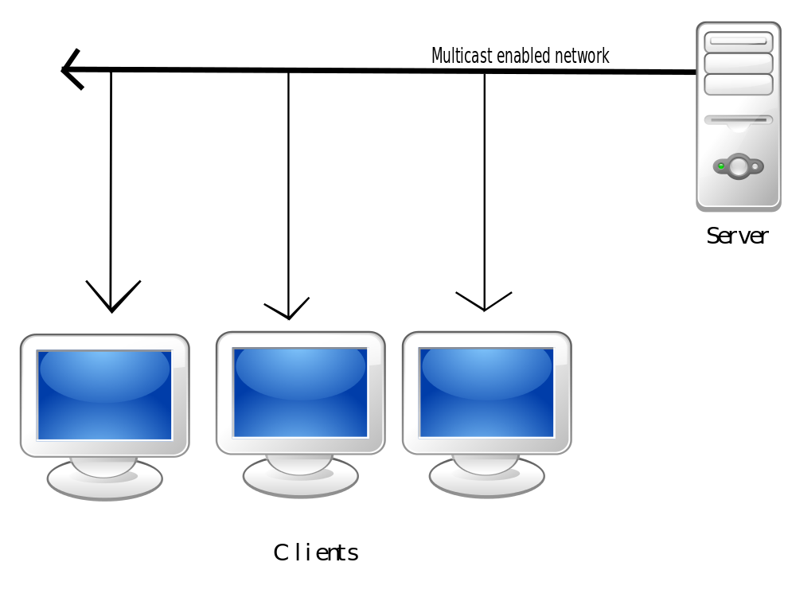
Рисунок 2.1 – Приклад Multicast з’єднання
При трансляції через протокол Multicast (1 з'єднання для всіх клієнтів) навантаження на сервер набагато нижче, так як для передачі інформації всім клієнтам використовується єдиний потік.
Електронні документи будуть зберігатися на пристроях користувачів. Якщо документ бук створений користувачем, він буде зберігатися на його пристрої. Інші користувачі можуть переглядати ваші документи якщо ви надали їм дозвіл, а також завантажити їх до себе на пристрій.
Платформою на якій було створено програмний продукт є Android, тому що мобільні пристрої не поступаються по технічним характеристикам у персональних комп’ютерів. На них зручніше користуватися системою документообігу, тому що ви можете це робити з будь-якого місця де наявне підключення до інтернету.
Отже дана система відрізняється від аналогів такими рисами:
- відмова від серверів для зберігання документів;
- зберігання документів на пристроях користувачів;
- базування на платформі Android;
- використання multicast з’єднання для передачі документів;
- максимальне стиснення електронних документів.
Важливою частиною архітектури системи електронного документообігу є алгоритм стиснення зображень. Від його якості залежить швидкість передачі документів по мережі а також місце яке документи будуть займати на пристроях. Сучасні алгоритми стискають зображення документів не достатньо ефективно, тому було розроблено власний алгоритм.
Детальніше ознайомитись з розробленим в рамках даного дипломного проекту алгоритмом стиснення електронних зображень документів можна у пункті 2.2 «Алгоритм стиснення документів».

2.2 Алгоритм стиснення документів

2.3.1 Опис алгоритму
Колір кожного пікселя в основному формується за допомогою моделі ARGB. ARGB – розшифровується як Alpha, Red, Green, Blue. Це основні кольори для формування кольору пікселя. Кожен колір зберігається в одному байту інформації. Тобто для зберігання в пам’яті одного пікселю використовується чотири байти. Це ми можемо побачити на рисунку 2.2.
Рисунок 2.2 - Зберігання одного пікселю

Так як в основному документи мають чорно-білий формат зображення, можна зберігати його в чорно-білому електронному вигляді. Щоб перевести один кольоровий піксель у піксель відтінка сірого необхідно знайти середнє арифметичне кожного з кольорів R,G,B та присвоїти отримане значення кожному з них, тобто значення R, G i B будуть однаковими. Прозорість А можна опустити. Переведення пікселю у відтінок сірого можна побачити на рисунку 2.3.
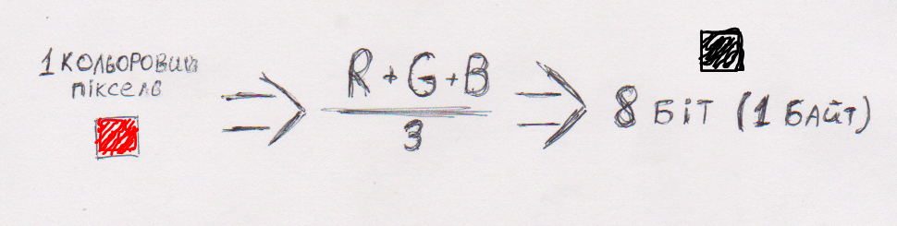
Рисунок 2.3 – переведення кольорового пікселя у відтінок сірого
Таким чином, щоб зберегти один піксель відтінка сірого в пам’яті займається всього 1 байт. Це значно зменшує розмір файлу.
Звичайно не усі документи є чорно-білими. В деяких з них є кольорова печать або підпис. Для оптимального зберігання таких документів, алгоритм виділяє кольорову зону та залишає її без змін.
Після переводу зображення в чорно-білий формат, здійснюється оптимізація зображення. Алгоритм оптимізації досить простий – спочатку ми беремо відтінок кольору пікселю (від 0 до 255) а також сусідніх пікселів і зводимо їх до ближнього значення. Наприклад, у електронному зображені документу білий фон, але відтінок пікселів може трохи відрізнятись. Для ока це не помітно, але код відтінку у пікселів різний. Тому ми приводимо ці пікселі до єдиного коду.
Останнім кроком даного алгоритму є кодування зображення. Щоб не записувати код кожного пікселю який займає місце в 1 байт, ми знаходимо послідовності однакових бітів і записуємо у форматі «кількість + колір». Таким чином якщо є послідовність 30 пікселів однакового кольору, нам необхідно лише 2 байти замість 30. Даний алгоритм не використовує запис пікселів у послідовність за допомогою проходження масиву пікселів зиґзаґом як це відбувається у форматі JPEG який ми можемо побачити на рисунку 2.4. Він використовує лінійний горизонтальний обхід.

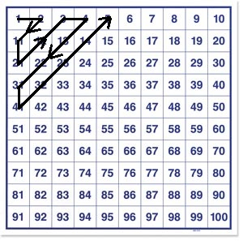
Рисунок 2.4 – Проходження пікселів зображення в алгоритмі JPEG
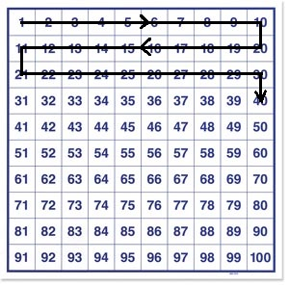
Це створено для того, щоб якомога більше пікселів одного кольору були один біля одного. Але цей обхід зиґзаґом втрачає свою ефективність при обходженні зображення документу, тому що в більшості документів саме горизонтальні лінії пікселів мають схожий відтінок пікселів. Тому було обрано горизонтальний обхід пікселів зображення. Даний тип обходу представлено на рисунку 2.5.

Рисунок 2.5 – Горизонтальний обхід пікселів
Після порівняння горизонтального обходу пікселів і обходу зиґзаґом було виявлено що горизонтальний обхід набагато ефективніший для зображень документів ніж алгоритм зиґзаґом.

2.3.2 Результати дослідження алгоритму
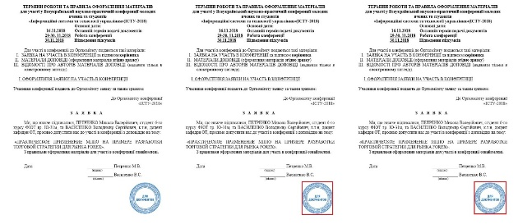
На рисунку 2.6 зображено послідовність перетворення електронного зображення.

Рисунок 2.6 – послідовність алгоритму оптимізації зображення
Як ми можемо побачити, початкове зображення та його фінальна версія яка пройшла етап виділення кольорової області, переведення у відтінок сірого і оптимізації пікселів зовсім не відрізняються для людського зору, але після стиснення, його розмір значно зменшується.

2.4 Цифровий підпис
Цифровий підпис - це математична схема для представлення автентичності цифрових повідомлень або документів. Дійсний цифровий підпис дає причини одержувачу вважати, що повідомлення було створено відомим відправником (автентифікація), що відправник не може заборонити надсилати повідомлення (без відмови) і що повідомлення не було змінено під час транзиту (цілісність).
Для підписання документів використовується асиметрична схема підпису. Асиметричні схеми відносяться до криптосистемам з відкритим ключем. В відмінності від асиметричних алгоритмів шифрування, в яких шифрування здійснюється за допомогою відкритого ключа, а розшифровка - за допомогою закритого, в асиметричних схемах цифрової підписи, підписання здійснюється за допомогою закритого ключа, а перевірка підписів - з використанням відкритого.
Схема цифрового підпису:
- генерація ключової пари. За допомогою алгоритму генерації ключа рівномірним чином з набору можливих закритих ключів вибирається закритий ключ, підраховується відповідний йому відкритий ключ;
- формування підпису. Для заданого електронного документа за допомогою закритого ключа вираховується підпис;
- перевірка (верифікація) підписів. Для документа та підписів за допомогою відкритого ключа визначається дійсність підписів.
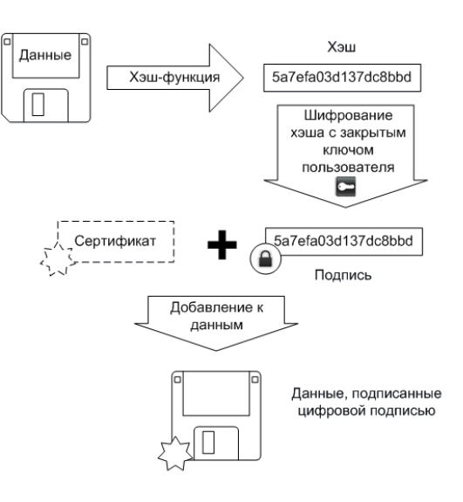
На рисунку 2.7 зображена схема підпису документа асиметричною схемою.
Рисунок 2.7 – Підпис документу
Після отримання документу, який був підписаний електронним підписом необхідно обов’язково перевірити чи не було змінено документ під час його передачі до клієнта. На рисунку 2.8 зображена схема перевірки документа який був зашифрований за допомогою цифрового підпису. Спочатку документ проходить через хеш-функцію, після чого електронний підпис розшифровується відкритим ключем. Якщо обидва хєша співпадають – це означає що документ не змінився під час його передачі. Інакше – документ було перехоплено та змінено.
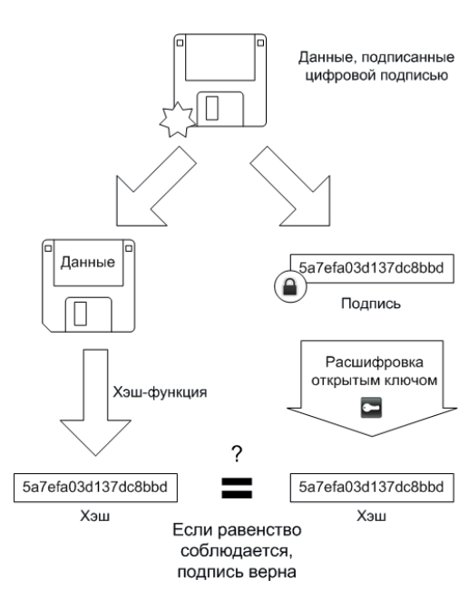
Рисунок 2.8 – Перевірка документа

2.5 Процес документообігу
Документ починає свій шлях після того як він був сфотографований на мобільний пристрій через мобільний додаток. Після того як документ було збережено в цифровому форматі, необхідно обрати користувачів якім буде надіслано документи. Після цього документ шифрується та передається на сервер для транслювання його на користувачів.
Після прийому документа користувачем, він розшифровується та перевіряється чи оригінальний він. Якщо це так – документ буде коректно відображено на пристрої отримувача. Якщо ж документ було перехоплено та змінено, користувач не зможе отримати оригінальний документ.

На рисунку 2.9 зображено документ який не пройшов перевірку на оригінальність.
Рисунок 2.9 – Не оригінальний документ

2.6 Висновки по розділу
В даному розділі було проведено математичне обгрунтування математичних алгоритмів для захисту передаваємих документів. Визначено архітектуру програмного забезпечення, яка буде використовуватися при розробці.
Також в даному розділі було побудовано схему переміщення документів та створення архітектури яка буде використовуватися під час роботи мобільного документообігу.
Дослідили найефективніший алгоритм для стиснення електронних зображень документів. Розглянули кожен пункт алгоритму, починаючи переводом зображення у чорно-білий формат, закінчуючи оптимізацією пікселів.
В результаті ми привели приклад документу який був стиснено даним алгоритмом. Побачили що для людського ока різниця в документах майже не помітна, але в результаті документ став займати менше внутрішньої пам’яті що дозволить швидше передавати його по мережі.

3 ОПИС РОЗРОБЛЕНОГО ПРОГРАМНОГО ЗАБЕЗПЕЧЕННЯ

3.1 Інформаційне забезпечення

3.1.1 Вхідні дані
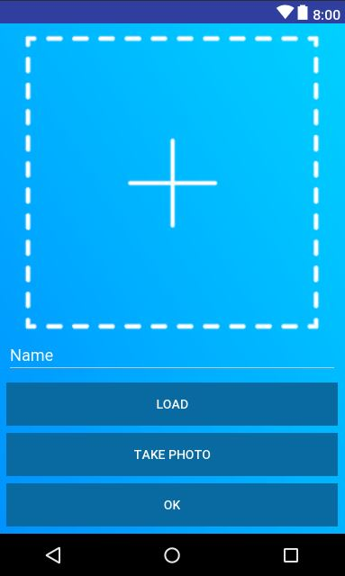
Для формування вхідних даних для роботи з системою електронного документообігу використовується мобільний додаток за допомогою якого ми можемо завантажити новий документ або зробити фото нового документу з камери мобільного пристрою. Приклад вигляду мобільного додатку можемо побачити на рисунках 3.1 і 3.2.
Рисунок 3.1 – Екран завантаження документу
Завантажувати можна лише зображення документів у растрових форматах, тобто таких, які складаються з масиву пікселів різного кольору. Детальніше, які зображення треба завантажувати, можна побачити на рисунку 3.2, на якому зображено таблицю підходящих форматів.

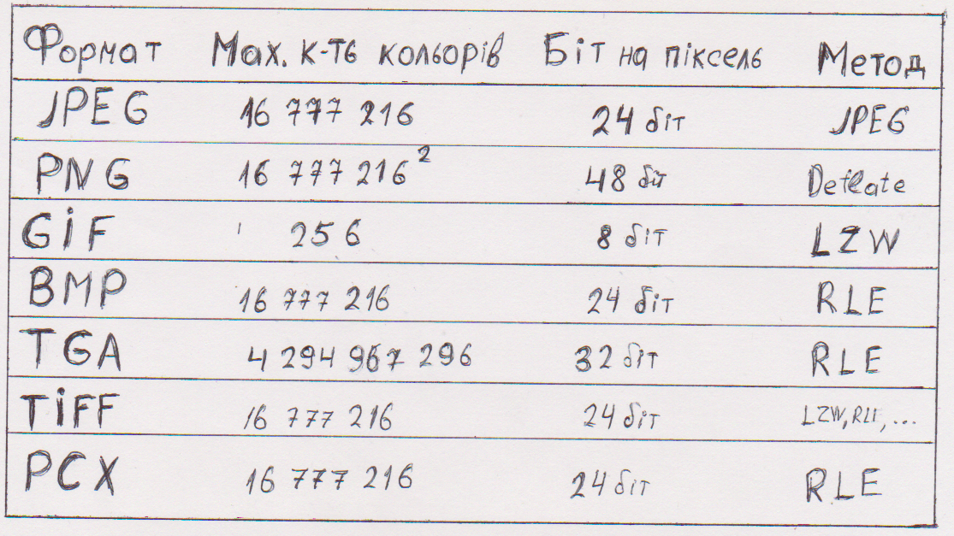
Рисунок 3.2 – Таблиця форматів підходящих вхідних даних

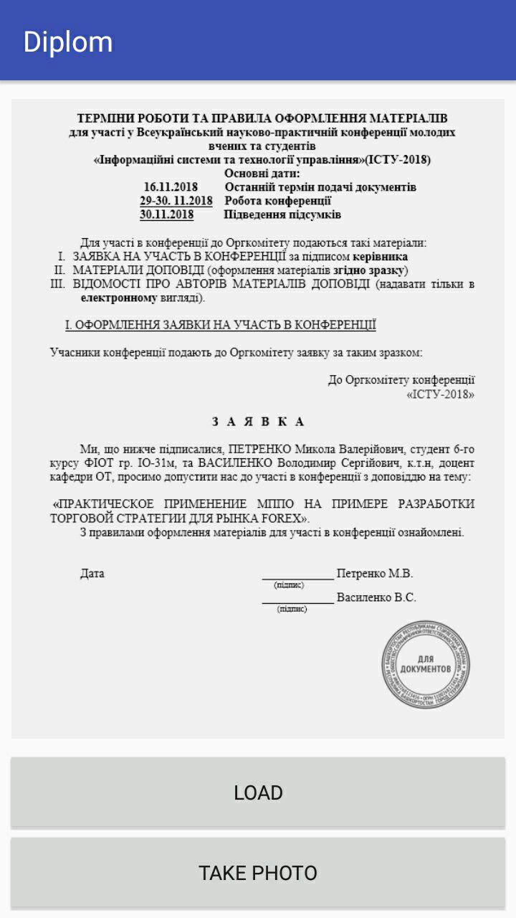
Після завантаження документу, він проходить через алгоритм стиснення та виводиться на екран. Виведене зображення – це документ з яким у подальшому будуть проводитись дії у системі електронного документообігу. Це зображення ми можемо побачити на рисунку 3.3.
Рисунок 3.3 – Завантажений документ

3.1.2 Вихідні дані
Вихідними даними програмного продукту є розмір документів після їх стиснень, швидкість проходження через алгоритм стиснення, швидкість передачі документів по мережі а також продуктивність документообігу в системі.

3.2 Програмне та технічне забезпечення

3.2.1 Засоби розробки
Загальними засобами які були використані для розробки даного програмного продукту є:
- Java - об’єктно-орієнтована мова програмування, яка була розроблена в 1995 році. При створені продукту була використана 8 версія мови програмування;
- Android Studio – інтегроване середовище розробки (IDE) для платформи Android, представлене 16 травня 2013. Середовище надає засоби для розробки застосунків не тільки для смартфонів і планшетів, але і для носимих пристроїв на базі Android Wear, телевізорів (Android TV), окулярів Google Glass і автомобільних інформаційно-розважальних систем (Android Auto). При створені продукту була використана Android Studio версії 3.2;
- Retrofit– бібліотека для роботи з REST API, вона бере на себе всю роботу з мережею. Необхідно лише описати запити за допомогою інтерфейсу і анотацій. При створені продукту була використана версія Retrofit 2.1;
- Gradle – система автоматичного збирання, яка далі розвиває принципи, закладені в Apache Ant та Apache Maven і використовує предметно-орієнтовану мову (DSL) на основі мови Groovy замість традиційної XML-подібної форми представлення конфігурації проекту. Для визначення порядку виконання завдань Gradle використовує орієнтований ациклічний граф ("DAG"). При створені продукту була використана версія Gradle 4.6.

3.2.2 Вимоги до технічного забезпечення

3.2.2.1 Загальні вимоги
Для того щоб програмний продукт працював правильно та без помилок необхідно мати наступне технічне забезпечення:
- ОС: Android;
- версія: 4.1 або вище;
- оперативна пам’ять: не менше 256 Мб;
- підключення до інтернету (Wi-Fi, 2G/3G/4G);
- камера в мобільному пристрої.

3.2.3 Архітектура програмного забезпечення

3.2.3.1 Діаграма класів
Для формування програмного застосування було розроблено структурну схему класів яку представлено в додатку А.
Схема структурна містить 7 класів, таких як:
- LoginActivity – клас, який представляє собою екран входу в мобільний додаток. В ньому знаходиться функціонал реєстрації в системі електронного документообігу а також функціонал авторизації в нього;
- MainActivity – головний клас програми. Представляє собою головний екран мобільного додатку. Відображає список усіх документів користувача, з можливістю сортування їх по типах «усі документи», «мої документи», «відправлені документи», «отримані документи». Також надає можливість перейти на екран створення нового документу або перейти на екран детальної інформації про вибраний документ;
- LoadDocActivity – клас, який представляє собою екран створення нового документу. Надає можливість завантажити документ із внутрішньої пам’яті мобільного пристрою або зробити фото з камери, а також встановити назву документу;
- DocumentActivity – клас, який представляє собою екран детальної інформації про документ. В ньому знаходяться функції для відображення фотографії документу а також інформації про документ такі як назва, розмір, тип (мій або отриманий) і користувачів яким було надіслано даний документ. Також можна відправити цей документ для іншого користувача або редагувати документ;
- Document – клас, який описує документ. В ньому знаходяться всі параметри документу і сам файл документу. Також наявні функції для редагування усіх параметрів;
- RetroClient – клас, який надає можливість працювати із запитами до серверу. Містить в собі адресу сервера до якого будуть надходити запити;
- DocumentAdapter – клас, який дозволяє відобразити список всіх документів на головному екрані мобільного додатку. Містить в собі список усіх документів та відображає кожен документ як новий елемент списку.
Схема містить 1 інтерфейс:
- ApiService – інтерфейс, який описує роботу запитів до серверу. Реалізує всі функції необхідні для роботи з серверною частиною програмного продукту;

3.2.3.2 Специфікація функцій
Специфікація функцій програмного забезпечення для формування вхідних та вихідних даних програмного продукту а також його коректної роботи наведена в таблиці 3.1.

Таблиця 3.1 – Специфікація функцій
Клас | Метод | Призначення | Повертає результат | Параметри | Семантика параметрів
LoginActivity | onCreate | Головний метод створення екрану входу в мобільний додаток | - | Bundle savedInstanceState | Аргумент стану програми
LoginActivity | init | Ініціалізація графічних елементів | - | - | -
LoginActivity | buttons | Обробник натискання кнопок | - | - | -
LoginActivity | registration | Реєстрація нового користувача системи | - | String login, String pass | login – логін нового користувача, pass – пароль нового користувача
LoginActivity | authorisation | Авторизація існуючого користувача системи | - | String login, String pass | login – логін існуючого користувача, pass – пароль існуючого користувача
LoginActivity | forgetPass | Відновлення забутого паролю | - | String login | login – логін існуючого користувача
LoginActivity | checkLogPass | Перевірка правильності логіна і пароля | boolean | String login, String pass | login – логін існуючого користувача, pass – пароль існуючого користувача
LoginActivity | toProgram | Перехід з екрану логінізації до основного меню програми | - | - | -
RetroClient | getRetrofitInstance | Підключення до серверу | Retrofit | String ROOT_URL | Адреса серверу
RetroClient | getApiService | Отримання об’єкту для роботи з сервером | ApiService | - | -

Продовження таблиці 3.1
Клас | Метод | Призначення | Повертає результат | Параметри | Семантика параметрів
ApiService | registration | Запит до серверу на реєстрацію | ResponseBody | String login, String pass | login – логін нового користувача, pass – пароль нового користувача
ApiService | authorisation | Запит до серверу на авторизацію | String | String login, String pass | login – логін існуючого користувача, pass – пароль існуючого користувача
ApiService | getId | Запит до серверу на отримання свого id | String | - | -
ApiService | getAllDocuments | Запит до серверу на отримання усіх своїх документів | ArrayList<Document> | String key | key – унікальний код користувача
ApiService | getDocoment | Запит до серверу на отримання одного документу | Document | String key, String id_doc | key – унікальний код користувача, id_doc – код документу
ApiService | loadDocument | Запит до серверу на завантаження документу | ResponseBody | String key, MultipartBody document | key – унікальний код користувача, document – файл документу
ApiService | sentDocument | Запит до серверу на передачу документу | ResponseBody | String key, String id_doc, String id_user | key – унікальний код користувача, id_doc – код документу, id_ user – код користувача
ApiService | removeDocument | Запит до серверу на видалення документу | ResponseBody | String key, String id_doc | key – унікальний код користувача, id_doc – код документу

Продовження таблиці 3.1
Клас | Метод | Призначення | Повертає результат | Параметри | Семантика параметрів
MainActivity | onCreate | Головний метод створення головного екрану мобільного додатка | - | Bundle savedInstanceState | Аргумент стану програми
MainActivity | init | Ініціалізація графічних елементів | - | - | -
MainActivity | buttons | Обробник натискання кнопок | - | - | -
MainActivity | getId | Отримання свого id з бази id користувачів | String id | - | -
MainActivity | getAllDocuments | Отримання списку усіх документів даного користувача | ArrayList<Document> | - | -
MainActivity | getReceivedDocuments | Отримання списку усіх отриманих документів даного користувача | ArrayList<Document> | - | -
MainActivity | getSentDocuments | Отримання списку усіх відправлених документів даного користувача | ArrayList<Document> | - | -
MainActivity | goToDocument | Перехід до екрану з вибраним документом | - | Int id | Id – код документу
MainActivity | goToNewDocument | Перехід до екрану додавання нового документу | - | - | -

Продовження таблиці 3.1
Клас | Метод | Призначення | Повертає результат | Параметри | Семантика параметрів
Document | Document | Конструктор класу. Встановлення значень документу. | Document | String id, Object file, String name, String,ownerId, boolean isSent, boolean isReceived | id – код документу, file – фото документу, name – назва документу, ownerId – код користувача чий це документ, isSent – чи був відправлений документ, isReceived – чи був прийнятий документ
Document | getId | Отримати код документу | String | - | -
Document | setId | Встановити код документу | - | String id | id – код документу
Document | getFile | Отримати файл документу | Oblect | - | -
Document | setFile | Встановити файл документу | - | Object file | file – фото документу
Document | getName | Отримати ім’я документу | String | - | -
Document | setName | Встановити ім’я документу | - | String name | name – назва документу
Document | getOwnerId | Отримати код власника документу | String | - | -
Document | setOwnerId | Встановити код власника документу | - | String ownerId | ownerId – код користувача чий це документ
Document | getIsSent | Дізнатися чи відправлявся документ комусь | boolean | - | -
Document | setIsSent | Встановити значення відправлення документу | - | boolean isSent | isSent – чи був відправлений документ
Document | getIsReceived | Дізнатися чи документ був прийнятий | boolean | - | -

Продовження таблиці 3.1
Клас | Метод | Призначення | Повертає результат | Параметри | Семантика параметрів
Document | setIsReceived | Встановити значення прийняття документу | - | boolean isReceived | isReceived – чи був прийнятий документ
LoadDocActivity | onCreate | Головний метод створення екрану завантаження нового документу мобільного додатка | - | Bundle savedInstanceState | Аргумент стану програми
LoadDocActivity | init | Ініціалізація графічних елементів даного екрану | - | - | -
LoadDocActivity | buttons | Обробник натискання кнопок даного екрану | - | - | -
LoadDocActivity | takePhoto | Запуск камери мобільного пристрою для подальшого фотографування документу | - | - | -
LoadDocActivity | loadPhoto | Завантаження файлу документу із внутрішньої пам’яті мобільного пристрою | - | - | -
LoadDocActivity | save | Збереження файлу та повернення до головного меню мобільного додатку | - | - | -
LoadDocActivity | checkFile | Перевірка файлу який було завантажено для подальшого збереження | boolean | File f | f – файл який підлягає перевірки

Продовження таблиці 3.1
Клас | Метод | Призначення | Повертає результат | Параметри | Семантика параметрів
LoadDocActivity | checkName | Перевірка чи коректно введено назву файлу | boolean | EditText text | text – поле з введеною назвою файлу, яка підлягає перевірки
LoadDocActivity | generateFileUri | Генерація Uri адреси файлу який було збережено із камери мобільного пристрою | Uri | - | -
LoadDocActivity | createDirectory | Створення директорії у внутрішній пам’яті мобільного пристрою для збереження документів | - | - | -
LoadDocActivity | getFilePath | Отримання шляху до файлу який було зроблено з камери мобільного пристрою | String | Intent data | data – дані, отримані з камери мобільного пристрою
LoadDocActivity | onActivityResult | Обробник завершення роботи з камерою мобільного пристрою або з диспетчером файлів мобільного пристрою | - | int requestCode, int resultCode, Intent data | requestCode – код операції, resultCode – код результату операції, data – результуючі дані операції
DocumentActivity | onCreate | Головний метод створення екрану існуючого документу мобільного додатка | - | Bundle savedInstanceState | Аргумент стану програми

Продовження таблиці 3.1
Клас | Метод | Призначення | Повертає результат | Параметри | Семантика параметрів
DocumentActivity | init | Ініціалізація графічних елементів даного екрану | - | - | -
DocumentActivity | buttons | Обробник натискання кнопок даного екрану | - | - | -
DocumentActivity | updateInfo | Завантаження інформації про документ (назва документу, розмір документу) | boolean | String id | Id - Код документу
DocumentActivity | updatePhoto | Завантаження фотографії документу | boolean | String id | Id - Код документу
DocumentActivity | isMy | Перевірка чи являється даний документ створений поточним користувачем | boolean | String id | Id - Код документу
DocumentActivity | isReceived | Перевірка чи був цей документ прийнятий від іншого користувача мобільного додатку | boolean | String id | Id - Код документу
DocumentActivity | getUsersId | Отримання масиву кодів юзерів яким було надіслано даний документ | String [] | String id | Id - Код документу
DocumentActivity | editDocument | Редагування даного документу | - | - | -
DocumentActivity | sendDocument | Відправлення даного документу іншим юзерам мобільного додатку | - | - | -
Продовження таблиці 3.1
Клас | Метод | Призначення | Повертає результат | Параметри | Семантика параметрів
DocumentActivity | getIdDocument | Отримання коду документу який відображається в даний момент на екрані | String | - | -
DocumentAdapter | DocumentAdapter | Конструктор класу. Присвоює всім ініціалізованим у цьому класі параметрам отриманні значення | - | Contect context, List<Document> objects | сontext – контекст з якого визвано даний конструктор, objects – список всіх документів даного користувача
DocumentAdapter | getItem | Надає об’єкт документу | Document | int position | position – порядковий номер документу із списку усіх документів даного користувача
DocumentAdapter | getView | Надає об’єкт графічного відображення документу | View | int position, View convertView, ViewGroup parent | position – порядковий номер документу із списку, convertView – графічний об’єкт в якому відображено документ, parent – головний графічний об’єкт

3.2.4 Керівництво користувача
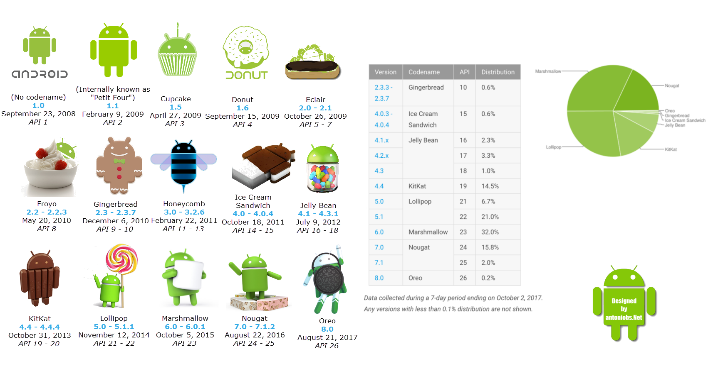
Для роботи мобільного додатку електронного документообігу необхідно мати смартфон на базі операційної системи Android з версією 4.1 або вище. На рисунку 3.4 зображені версії Android із відсотком користувачів які використовують його.
Рисунок 3.4 – Версії Android з процентом користувачів
Для запуску мобільного додатку необхідно розпакувати архів prog.rar та передати файл program з розширенням .apk на внутрішню пам’ять мобільного пристрою. Після цього запустити цей файл на телефоні. Якщо все було зроблено вірно, з’явиться вікно в якому буде відбуватися встановлення мобільного додатку. Вікно встановлення мобільного додатку показано на рисунку 3.5.
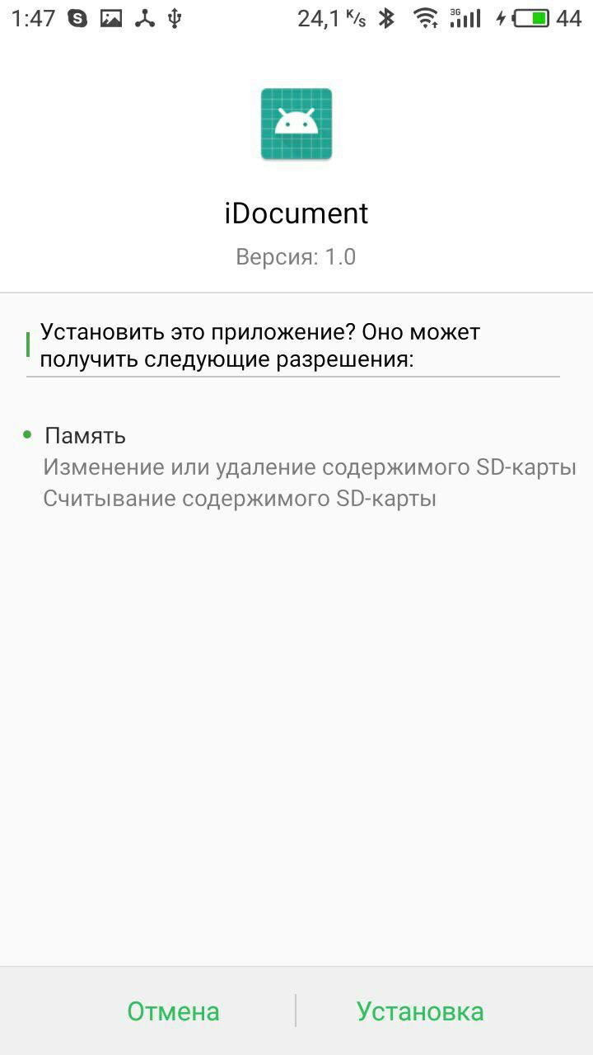
Рисунок 3.5 – Меню встановлення мобільного додатку
Після того я ми натиснемо на встановлення мобільного додатку, пристрій почне перевірку на безпечність програми. Після цього він запропонує продовжити встановлення мобільного додатку як ми можемо побачити на рисунку 3.6.
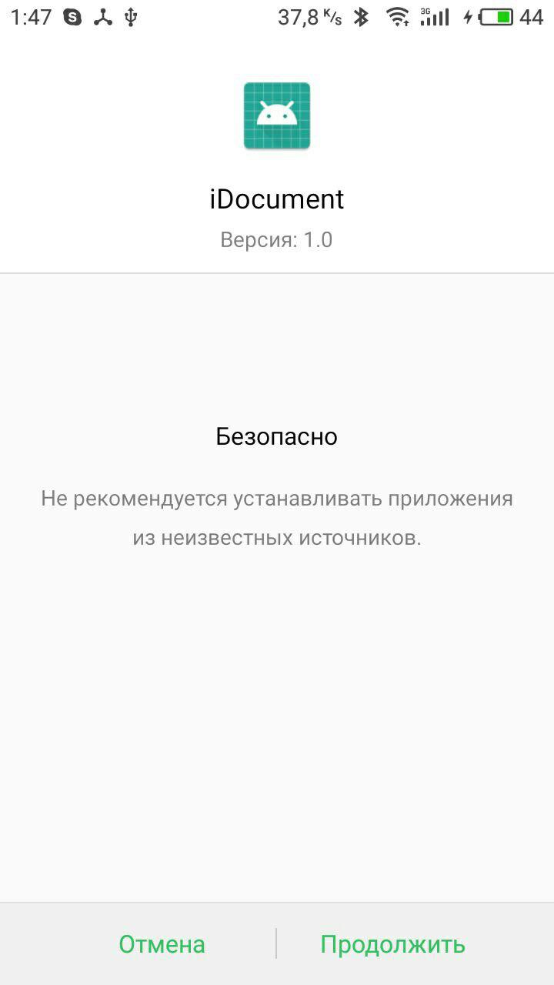
Рисунок 3.6 – Меню перевірки безпеки
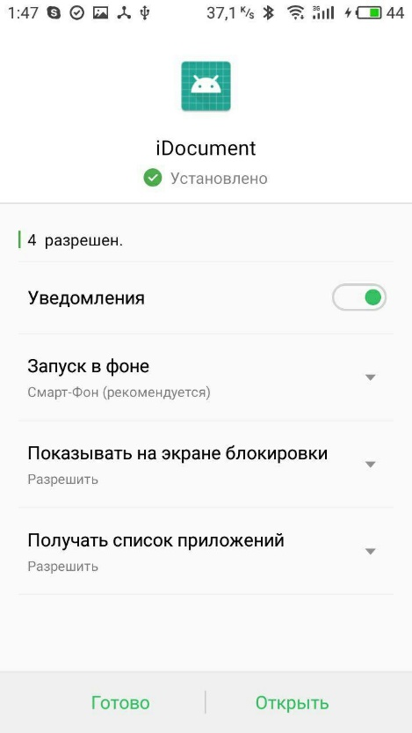
Далі почнеться встановлення мобільного додатку. Після закінчення з’явиться меню дозволів для програми. Необхідно встановити дозвіл на повідомлення після чого можна запускати мобільний додаток.
Рисунок 3.7 – Меню надання дозволів
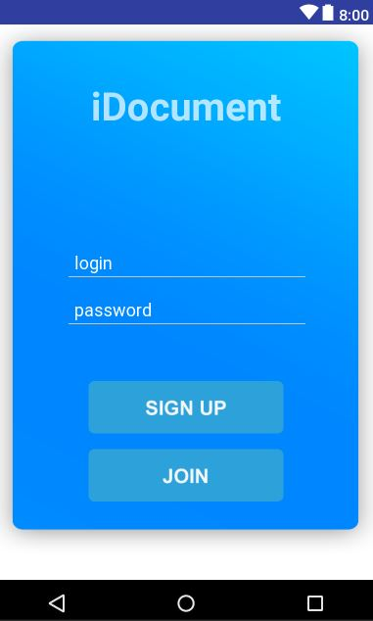
Після запуску мобільного додатку, ми побачимо меню реєстрації нового користувача, як зображено на рисунку 3.8.
Рисунок 3.8 – Екран авторизації
Необхідно зареєструватись як новий користувач натиснувши кнопку “Join”, після чого заповнити поля логіну та паролю. По завершенню введення даних натискаємо кнопку “Sign up”. Якщо введений логін і пароль при авторизації співпадає із користувачем який був створений, то авторизація пройде успішно і користувач опиниться на головному екрані мобільного додатку.
Головний екран містить в собі список всіх документів які наявні у даного користувача. Цей список можна сортувати за такими параметрами як «всі», «мої», «отримані» та «надіслані». В списку користувач бачить такі данні про документ як:
- фотографія документу;
- назва документу;
- чи документ був прийнятий;
- чи документ був відправлений.
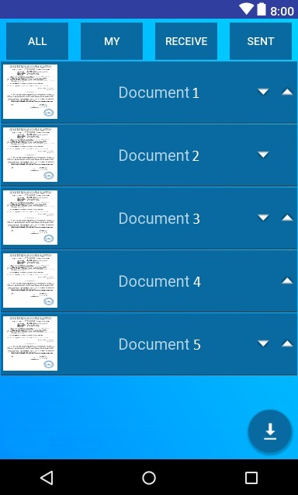
Детальніше можна побачити на рисунку 3.9.
Рисунок 3.9 – Головний екран
При натисканні на документ із списку відкриється новий екран з детальною інформацією про документ. В ньому користувач зможе побачити детальну інформацію про документ, а саме:
- збільшене фото документу;
- назву документу;
- розмір документу;
- тип документу (мій або отриманий);
- id користувачів якім було надіслано даний документ.
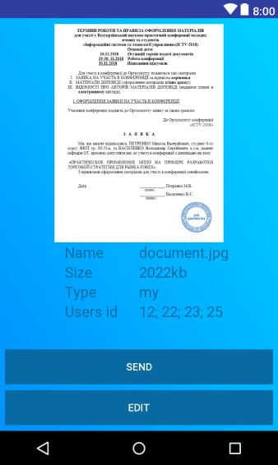
Як можемо побачити на рисунку 3.10, у користувача є можливість відредагувати документ або надіслати іншому користувачу.
Рисунок 3.10 – Екран документу
Якщо користувач захоче додати новий документ у свій список документів, йому необхідно на головному екрані програми натиснути кнопку із значком «завантажити». Після цього відкриється екран додавання нового документу. Щоб завантажити документ із внутрішньої пам’яті пристрою, необхідно натиснути кнопку «Load», після чого з’явиться диспетчер файлів через який можна буде знайти документ у внутрішній пам’яті пристрою. Якщо ж документ необхідно сфотографувати, користувач повинен натиснути кнопку «Take photo» після чого відкриється програма камери мобільного пристрою через яку можна буде сфотографувати документ. Обов’язково необхідно ввести назву документу в полі «name» і натиснути «ok». Документ буде додано у ваш список документів. Описані функції можна побачити на рисунку 3.11.
Рисунок 3.11 – Екран додавання документу

3.3 Висновки до розділу
В розділі «Опис розробленого програмного забезпечення» було представлено інформаційне забезпечення розробленого програмного продукту. До нього входять процес формування вхідних та вихідних даних.
Описано програмне та технічне забезпечення програмного продукту, який складався з засобів розробки, вимог до технічного забезпечення, діаграми класів, специфікації функцій та керівництво користувача для роботи з розробленим програмним продуктом який являє собою мобільний додаток «Електронний документообіг».
Керівництво користувача описано детально з моменту встановлення мобільного додатку на телефон, закінчуючи описом роботи мобільного застосунку. Опис роботи супроводжується графічними прикладами екранів мобільного додатку. Діаграма класів була винесена в графічні матеріали.

4 Дослідження ефективності

4.1 Ефективність архітектури
Платформою для електронного документообігу був вибраний Android. На сьогоднішній день все більше людей віддають перевагу мобільним пристроям аніж персональним комп’ютерам. Це зумовлено тим, що мобільними пристроями зручно користуватись будь-де, а за технічними характеристиками вони не поступають комп’ютерам.
Між Android та IOS пристроями було вибрано саме Android тому що на даний момент із всіх користувачів мобільних пристроїв Android займає близько 85% користувачів.
Усі документи в системі документообігу зберігаються на мобільних пристроях. Це на багато ефективніше ніж зберігати документи на серверах. Наприклад при зберіганні 100 000 документів, необхідно сховище на 500 гігабайт, також необхідно зберігати інформацію про документи користувачів. У декількох користувачів може бути один і той же документ, це збільшує число копій які необхідно зберігати.
Ці проблеми вирішуються якщо зберігати документи на пристроях користувачів. Сервера використовуються тільки для передачі документів між клієнтами.

4.2 Ефективність алгоритму
Для порівняння ефективності були вибрані алгоритми без втрат якості зображення такі як RLE та Lossless JPEG. Для дослідження було обрано декілька зображень які ми можемо побачити на рисунку 4.1.
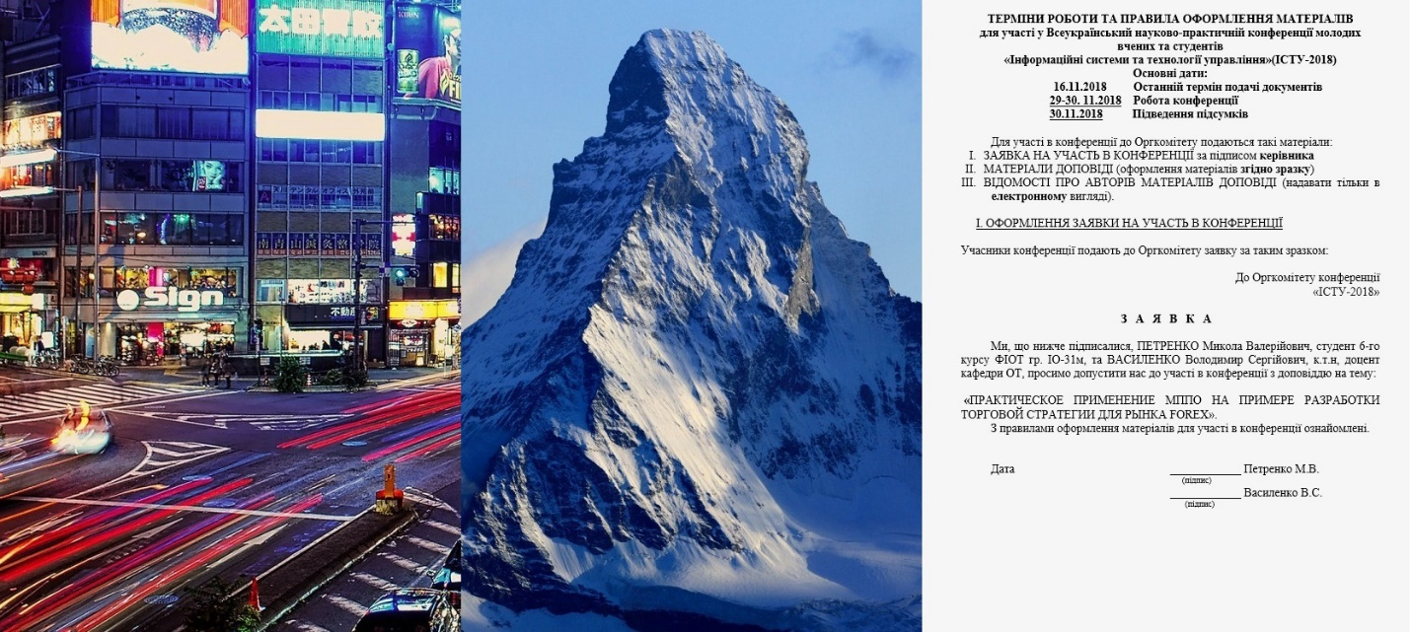
Рисунок 4.1 – Зображення для дослідження алгоритмів
Вхідні зображення мають розміри 746 на 546 пікселів. Із тестових зображень було вибрано одне зображення з багатьма кольорами, які мають різкі переходи, одне зображення із плавними переходами кольорів і однотонними частинами зображення а також одне зображення документу.
Кожне зображення було стиснуте за допомогою трьох алгоритмів.
Результати стиснення першого зображення (різні кольори з різкими переходами) можна побачити на рисунках 4.2 - 4.4.
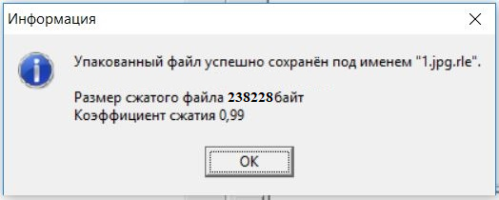
Рисунок 4.2 – Стиснення алгоритмом RLE
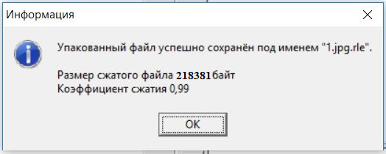
Рисунок 4.3 – Стиснення алгоритмом Lossless JPEG
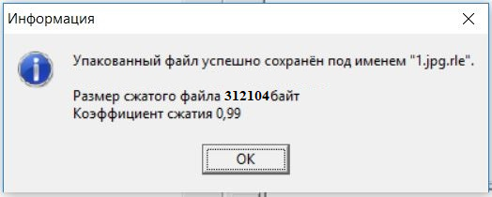
Рисунок 4.4 – Стиснення власним алгоритмом

Результати стиснення другого зображення (однотонне зображення з плавними переходами кольорів) за допомогою трьох алгоритмів можна побачити на рисунках 4.5-4.7.
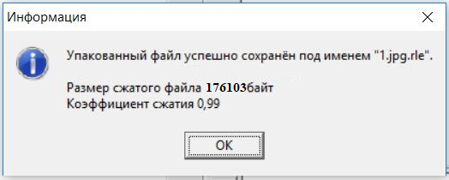
Рисунок 4.5 – Стиснення алгоритмом RLE

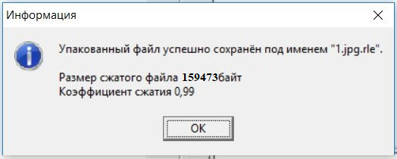
Рисунок 4.6 – Стиснення алгоритмом Lossless JPEG
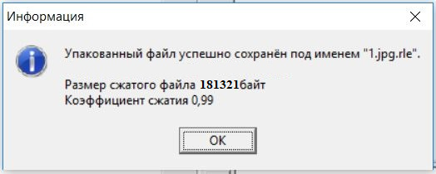
Рисунок 4.7 – Стиснення власним алгоритмом
Результати стиснення третього зображення можна побачити на рисунках 4.8-4.10.
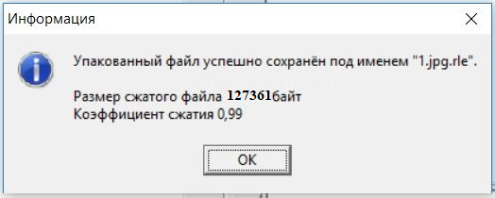
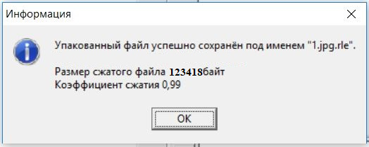
Рисунок 4.8 – Стиснення алгоритмом RLE
Рисунок 4.9 – Стиснення алгоритмом Lossless JPEG
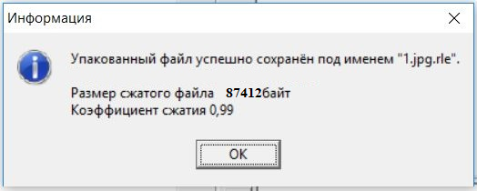
Рисунок 4.10 – Стиснення власним алгоритмом
Усі результати зображенні в таблиці 4.1.
Таблиця 4.1 – Результати стиснення
 | RLE | Lossless JPEG | Власний
Зображення з багатьма кольорами і різкими переходами | 238228 | 218381 | 312104
Зображення з однотонними плавними переходами | 176103 | 159473 | 181321
Зображення документу | 127361 | 123418 | 87412

4.3 Висновки по розділу
В даному розділі було проведено дослідження ефективності архітектури електронного документообігу а також розробленого алгоритму стиснення зображень документів.
Архітектура виявилась досить ефективною серед аналогів так як для великого потоку документів не потрібно розширювати сервера для їх зберігання, тому що всі документи зберігаються на мобільних пристроях користувачів які створили документ. Робота системи на Android пристроях дозволяє працювати з документами з будь-якого місця та швидко і зручно користуватися нею.
Розроблений алгоритм стискає зображення документів ефективніше ніж популярні аналоги такі як RLE та Lossless JPEG. Мінусом даного алгоритму являється неефективність у стисненні звичайних зображень із багатьма кольорами та різкими переходами.

5 РОЗРОБКА СТАРТАП ПРОЕКТУ «Електронний мобільний документообіг»

5.1 Опис ідеї проекту
Розглянувши. в попередніх розділах нову архітектуру системи електронного документообігу, в цьому розділі буде проведено аналіз стартап проекту мобільної системи документообігу.
Ідея проекту полягає в розроблені системи електронного документообігу використовуючи нову архітектуру яка була представлена в попередніх розділах.
У таблиці 5.1 зображено зміст ідеї та можливі базові потенційні ринки, в межах яких потрібно шукати групи потенційних клієнтів.

Таблиця 5.1. Опис ідеї стартап проекту
Зміст ідеї | Напрямки застосування | Вигоди для користувача
Створення системи на основі удосконаленого алгоритму стиснення документів | Передача документів підприємств | Швидка передача електронних документів між користувачами системи
 | Зберігання документів | Збереження документів на власних пристроях, що забезпечує швидкий доступ до них

Отже, пропонується нова архітектура системи документообігу, яка значно полегшує роботу з документами.
Далі проводимо аналіз потенційних техніко-економічних переваг ідеї порівняно із пропозиціями конкурентів:
− визначаємо перелік техніко-економічних властивостей та характеристик ідеї;
− визначаємо попереднє коло конкурентів (проектів-конкурентів) або товарів-замінників чи товарів-аналогів, що вже існують на ринку, та проводимо збір інформації щодо значень техніко-економічних показників для ідеї власного проекту та проектів-конкурентів відповідно до визначеного вище переліку;
− проводимо порівняльний аналіз показників: для власної ідеї визначено показники, що мають а) гірші значення (W, слабкі); б) аналогічні (N, нейтральні) значення; в) кращі значення (S, сильні) (табл. 5.2).

Таблиця 5.2. Визначення сильних, слабких та нейтральних характеристик ідеї проекту
№  п/п | Техніко‐  економічні  характерис‐  тики ідеї | (потенційні) товари/концепції конкурентів |  |  |  | W  (слабка  сторона) | N  (нейтральна  сторона | S  (сильна  сторона)
№  п/п | Техніко‐  економічні  характерис‐  тики ідеї | Мій проект | Конкурент1 InterDoc | Конкурент 2  Документаріум | Конкурент 3  «SX-Government» | W  (слабка  сторона) | N  (нейтральна  сторона | S  (сильна  сторона)
1. | Швидкість передачі документів | висока | середня | висока | низька |  |  | +
2. | Стиснення документів | є | є | є | немає |  |  | +

Продовження таблиці 5.2
3. | Зберігання документів на серверах | ні | так | так | ні |  | +
4. | Наявність мобільної версії | так | так | ні | ні |  |  | +
5. | Торгова марка | немає | є | є | є | +

Отже проаналізувавши три аналоги, мі виявили те, що наш продукт має переваги в швидкості передачі документів, якість стиснення документів а також значним плюсом є те, що він базується на мобільній платформі.
Те, що документи зберігаються не на сервері, є як і перевагою так і недоліком, але завдяки саме цьому він має таку швидкість передачі документів.
Єдиним мінусом є те, що на даний продукт немає торговою марки, навідміну від конкурентів.

5.2 Аналіз ринкових можливостей запуску стартап проекту
Визначимо ринкові можливості, які можна використати під час ринкового впровадження проекту, та ринкові загрози, які можуть перешкодити його реалізації.
Це дозволяє розрахувати складність впровадження проекту на масовий ринок. Спочатку проведемо аналіз попиту: наявність попиту, обсяг, динаміка розвитку ринку (таблиця 5.3).
Таблиця 5.3. Попередня характеристика потенційного ринку стартап-проекту
№ п/п | Показники стану ринку (найменування) | Характеристика
1 | Кількість головних гравців, од | 3
2 | Загальний обсяг продаж, грн/ум.од | 1000
3 | Динаміка ринку (якісна оцінка) | Стагнує
4 | Наявність обмежень для входу (вказати характер обмежень) | Невелика кількість клієнтів.
5 | Специфічні вимоги до стандартизації та сертифікації | Відсутні
6 | Середня норма рентабельності в галузі (або по ринку), % | 70%

Надалі визначаємо потенційні групи клієнтів, їх характеристики, та формуємо орієнтовний перелік вимог до товару для кожної групи (табл. 5.4).
Таблиця 5.4. Характеристика потенційних клієнтів стартап-проекту
№ п/п | Потреба, що формує ринок | Цільова аудиторія (цільові сегменти ринку) | Відмінності у поведінці різних потенційних цільових груп клієнтів | Вимоги споживачів до товару
1 | Потреба зручного зберігання документів підприємства | Підприємства та організації | немає | Швидкий доступ до документів та висока швидкість передачі між користувачами

5.3 Розроблення ринкової стратегії проекту
Розроблення ринкової стратегії першим кроком передбачає визначення стратегії охоплення ринку: опис цільових груп потенційних споживачів.
Таблиця 5.5. Вибір цільових груп потенційних споживачів
№ п/п | Опис профілю цільової групи потенційних клієнтів | Готовність споживачів сприйняти продукт | Орієнтовний попит в межах цільової групи (сегменту) | Інтенсивність конкуренції в сегменті | Простота входу у сегмент
1 | Підприємства | Так | Є | Велика | Складно
Які цільові групи обрано:
Під час аналізу потенційних груп споживачів було прийнято рішення що компанія буде працювати із підприємствами різних розмірів.

За результатами аналізу потенційних груп споживачів ми обрали цільові групи підприємств різних розмірів у яких наявний паперовий документообіг.
Для роботи в обраному сегменті ринку необхідно сформувати базову стратегію розвитку.
Таблиця 5.6. Визначення базової стратегії розвитку
№ п/п | Обрана альтернатива розвитку проекту | Стратегія охоплення ринку | Ключові конкурентоспроможні позиції відповідно до обраної альтернативи | Базова стратегія розвитку*
 | Створення мобільного додатку з якого буде зручно створювати документи а також передавати їх | Диференційований маркетинг | Невеликі розміри документів для можливості їх збереження в великій кількості а також швидкої передачі | Стратегія диференціації
Результатом даного підрозділу є система рішень щодо ринкової поведінки компанії, вона визначає в якому напрямі буде працювати компанія на ринку

5.4 Розроблення маркетингової програми стартап-проекту
Під час розроблення маркетингової програми першим кроком є розробка маркетингової концепції товару, який отримає споживач. У таблиці 5.7 підсумовуємо результати аналізу конкурентоспроможності товару.
Таблиця 5.7. Визначення ключових переваг концепції потенційного товару
№ п/п | Потреба | Вигода, яку пропонує товар | Ключові переваги перед конкурентами (існуючі або такі, що потрібно створити)
1 | Потреба у створенні мобільного додатку для системи електронного документообігу | Доступ до системи з будь-якої точки де наявне інтернет підключення | Мобільність системи. Ефективне стиснення документів.

Наступним кроком є визначення цінових меж, якими необхідно керуватися при встановленні ціни на потенційний товар, це передбачає аналіз цін товарів конкурентів, та доходів споживачів продукту (табл. 5.8).
Таблиця 5.8. Визначення меж встановлення ціни
№ п/п | Рівень цін на товари-замінники | Рівень цін на товари-аналоги | Рівень доходів цільової групи споживачів | Верхня та нижня межі встановлення ціни на товар/послугу
1 | 10 000 грн. | 2 300 грн. | Не важливо | 2300-10000 грн.

Таблиця 5.9. Формування системи збуту
№ п/п | Специфіка закупівельної поведінки цільових клієнтів | Функції збуту, які має виконувати постачальник товару | Глибина каналу збуту | Оптимальна система збуту
1 | Робота на підприємствах | Робота з документами підприємства | 1 | Розробник - підприємства

Таблиця 5.10. Концепція маркетингових комунікацій
№ п/п | Специфіка поведінки цільових клієнтів | Канали комунікацій, якими користуються цільові клієнти | Ключові позиції, обрані для позиціонування | Завдання рекламного повідомлення | Концепція рекламного звернення
1 | Робота на підприємствах | Інтернет | 1.Ефективне стиснення документів  2.Швидка передача документів між користувачами | 1. Донести до споживача назву продукту  3. Переконати у необхідності продукту | Демонстрація роботи системи

5.5 Висновки
Запропонований продукт являє собою мобільну систему електронного документообігу. Даний продукт може бути використаний для будь-якого підприємства де наявний паперовий документообіг. Також було проведено бізнес-аналіз стартапу, означено його роль на ринку подібних технологій та побудовано прогноз розширення ринку збуту.
Було розроблено ринкову стратегію проекту до якої входять вибір цільових груп потенційних споживачів та визначення базової стратегії розвитку.
В кінці розділу було розроблено маркетингову програму стартап-проекту, а саме:
- визначення ключових переваг концепції потенційного товару;
- визначення меж встановлення ціни;
- формування системи збуту;
- створення концепції маркетингових комунікацій.

ЗАГАЛЬНІ ВИСНОВКИ
При виконані магістерської дисертації проаналізовано предметне середовище електронних систем документообігу. Представлена в роботі архітектура надає такі переваги серед інших:
- збільшення швидкості в передачі документів;
- відміна потреби у серверах для збереження документів;
- збільшення ефективності у стисненні документів
- уникнення втрати даних з фізичних серверів.
Було визначено, що основними недоліками готових технічних рішень являються:
- захист електронних документів при їх передачі від одного користувача до іншого;
- навантаження на сервери, де зберігаються усі документи;
- підтвердження оригінальності документів та виявлення їх змін при переаванні.
Також побудовано схему переміщення документів та створено архітектуру яка буде використовуватися під час роботи мобільного документообігу.
Дослідили найефективніший алгоритм для стиснення електронних зображень документів. Розглянули кожен пункт алгоритму, починаючи переводом зображення у чорно-білий формат, закінчуючи оптимізацією пікселів. В результаті ми привели приклад документу який був стиснено даним алгоритмом. Побачили що для людського ока різниця в документах майже не помітна, але в результаті документ став займати менше внутрішньої пам’яті що дозволить швидше передавати його по мережі.
Було описано програмне та технічне забезпечення програмного продукту, який складався з засобів розробки, вимог до технічного забезпечення, діаграми класів, специфікації функцій та керівництво користувача для роботи з розробленим програмним продуктом який являє собою мобільний додаток «Електронний документообіг».
Архітектура виявилась досить ефективною серед аналогів так як для великого потоку документів не потрібно розширювати сервера для їх зберігання, тому що всі документи зберігаються на мобільних пристроях користувачів які створили документ. Робота системи на Android пристроях дозволяє працювати з документами з будь-якого місця та швидко і зручно користуватися нею.
Розроблений алгоритм стискає зображення документів ефективніше ніж популярні аналоги такі як RLE та Lossless JPEG. Мінусом даного алгоритму являється неефективність у стисненні звичайних зображень із багатьма кольорами та різкими переходами.
Також був розроблений стартап проект на основі даного дипломного проекту.

ПЕРЕЛІК ПОСИЛАНЬ
- Розробка електронної системи організації документообігу університету[Текст]/ Ткачук Г.І.
- Розробка електронної системи організації документообігу університету [Електронний ресурс] //Режим доступу до ресурсу: http://ito.vspu.net/nayk_ped_prakt_magistriv/2013/Suluma/--------1.html
- Критерії оцінювання системи електронного документообігу[Електронний ресурс] //Режим доступу до ресурсу: http://p-for.com/book_286_glava_23_Kriter%D1%96%D1%97_o%D1%81%D1%96njuvannja_sist.html
- Ковальов Генадій «Потокове відео та відкриті системи»[Текст]/Ковальов Генадій//Уфімський Державний Авіаційний Технічний Університет
- MPEG-DASH (Dynamic Adaptive Streaming over HTTP) — технология адаптивной потоковой передачи данных[Електронний ресурс]//Режим доступу до ресурсу: https://ru.wikipedia.org/wiki/MPEG-DASH
- Benjamin Rainer «A Comparative Study of DASH Representation Sets Using Real User Characteristics» [Текст]/ Benjamin Rainer // ITEC – Dynamic Adaptive Streaming
- Специфікація HTTP «ПРОТОКОЛ ПЕРЕДАЧИ ГИПЕРТЕКСТА HTTP[Електронний ресурс]// Режим доступу до ресурсу: http://www.lib.ru/WEBMASTER/rfc2068/.
- Iain Learmonth «Research Overview»[Текст]/ Iain Learmonth// університет University of Aberdeen
- Довідник «Современный учебник Javascript» [Електронний ресурс]//Режим доступу до ресурсу: http://learn.javascript.ru/ajax-nodejs

